2020年度中国自动化学会颁奖盛典展览邀请函
各有关单位：
“2020年度中国自动化学会颁奖盛典”将于2021年1月18-19日在江苏苏州隆重举办。旨在表彰为自动化、信息与智能领域做出杰出贡献的优秀科技工作者，激励广大科技人员为深入实施创新驱动发展战略做出新的更大贡献。
本次颁奖盛典由中国自动化学会主办，苏州吴江科学技术协会承办。盛典以“智能先发”为主题，邀请政府领导、高校、科研院所专家、创业机构、专业媒体等多方共同参与。
大会同期将举办展览，本次展览将就自动化领域最新研发成果、应用实践等进行展示。
一、展览范围
包括但不限于:自动化、信息与智能领域的最新技术、最新研发成果、产品应用实践等硬件软件产品。
二、展览时间、地点
布展时间：2021年1月18日16:00-20:00
展览时间：2021年1月19日08:30-17:30
撤展时间：2021年1月19日17:30-19:00
展览地点：同里湖大饭店（江苏省苏州市吴江区同里镇崇本路8号）
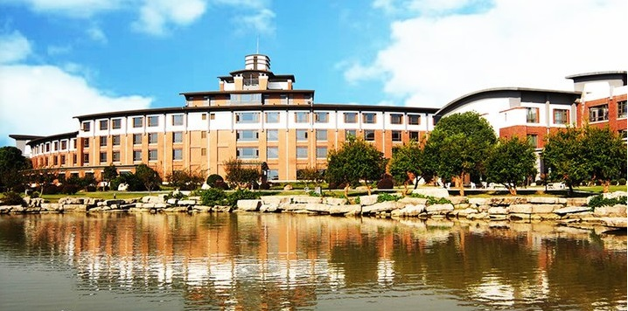
- 展位规格及费用
类型 | 价格 | 免费餐券 | 尺寸规格 | 配置
标准展位 | 20000元 | 2人 | 2m*2m*3m | 展架*1，咨询桌*1、折椅*2，220V/500W电源插座*1
注：展架尺寸2m*3m（长2米，高3米），画面需自行设计，于1月15日前将设计源文件发送至1570835632@qq.com，会务组将统一印刷制作。
- 展位分布图
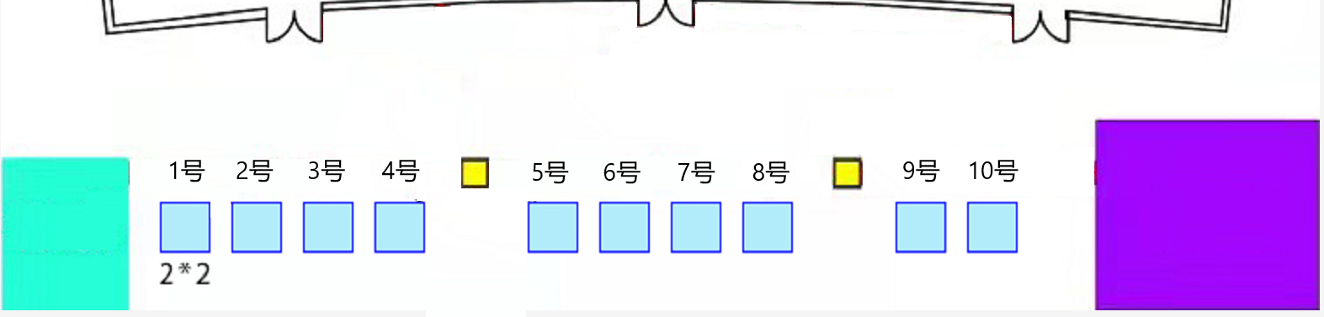
五、报名时间及联系方式
展位有限，先到先得。请有参展意向单位于2021年1月10日前，联系2020年度中国自动化学会颁奖盛典组委会报名。
联系人：段老师、唐老师
电话：18354644906 010-82544542
邮箱：caa@ia.ac.cn
中国自动化学会
2020年12月25日

